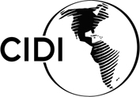
ORGANIZAÇÃO DOS ESTADOS AMERICANOS
Conselho Interamericano de Desenvolvimento Integral
(CIDI)

NONA REUNIÃO ORDINÁRIA DA OEA/Ser.W/XIII.6.9
COMISSÃO INTERAMERICANA DE EDUCAÇÃO CIDI/CIE/doc. 9/21
18 e 19 de novembro de 2021 10 novembro 2021
Washington, D.C., Estados Unidos da América Original: espanhol
VIRTUAL

PROCESSO DE CONSTRUÇÃO DA SEGUNDA FASE DA
AGENDA EDUCATIVA INTERAMERICANA
PERÍODO: JULHO DE 2019-ABRIL DE 2022

Metodologia estabelecida pelas Autoridades da Comissão Interamericana de Educação (CIE)

(Documento preparado pela Secretaria Técnica a pedido das
Autoridades da CIE)

SUMÁRIO

A. OBJETIVO 1
B. ANTECEDENTES 1
C. ESPAÇOS DE DIÁLOGO: PROCESSOS DE SISTEMATIZAÇÃO E CONSTRUÇÃO 2
D. METODOLOGIA ESTABELECIDA PELAS AUTORIDADES DA CIE 3
E. CONCLUSÕES 4
F. PRIMEIRA ANÁLISE DE ELEMENTOS COMUNS E DIFERENCIADORES 4

PROCESSO DE CONSTRUÇÃO DA SEGUNDA FASE DA
AGENDA EDUCATIVA INTERAMERICANA
PERÍODO: JULHO DE 2019-ABRIL DE 2022

OBJETIVO

O objetivo deste documento é apresentar às autoridades dos Ministérios da Educação dos Estados membros a sequência do processo levado a cabo desde a última Reunião de Ministros da Educação, ocorrida em julho de 2019, descrevendo as diversas etapas do processo de construção coletiva da segunda fase da Agenda Educativa Interamericana. Este documento resgata as diversas modalidades de participação dos Estados membros no período mencionado.

ANTECEDENTES

A Reunião de Ministros da Educação realizada no Panamá em 2015 “aprovou a resolução CIDI/RME/RES. 1/15 rev. 1, ‘Construção de uma Agenda Educativa Interamericana: Educação com equidade para a prosperidade’… um espaço de diálogo político para definir áreas prioritárias de ação que guiem, nos próximos cinco anos, a cooperação interamericana em matéria de educação em função dos seguintes mandatos existentes: educação de qualidade, inclusiva e com equidade; fortalecimento da profissão docente e atendimento integral à primeira infância”.

Na mesma reunião, a Comissão Interamericana de Educação (CIE) foi encarregada de “construir a Agenda Educativa Interamericana (AEI) e estabelecer três grupos de trabalho para levar a cabo essa tarefa. Os grupos de trabalho foram definidos de acordo com os mandatos priorizados para o desenvolvimento da AEI… A AEI será implementada pelo período de cinco anos, a partir de 2017, depois do qual será revista pelos Estados membros …”/

Em fevereiro de 2017, a Reunião de Ministros, realizada nas Bahamas sob o lema “A Agenda Educativa Interamericana: Construindo parcerias e avançando para os Objetivos de Desenvolvimento Sustentável”, aprovou a Agenda Educativa Interamericana, cujo Plano de Ação/ “Agenda Educativa Interamericana: Construindo parcerias sustentáveis por meio da cooperação, com um enfoque renovado na educação e no desenvolvimento de habilidades para uma cidadania melhor” foi aprovado na Reunião de Ministros realizada em julho de 2019 em Washington, D.C.

Seguindo as diretrizes estabelecidas pelos Estados membros para os processos ministeriais, procedeu-se à elaboração, à negociação e à adoção do Plano de Trabalho da CIE 2019-2022/ (PTCIE), instrumento que, mediante o processo de diálogo entre as autoridades dos Ministérios da Educação, visa a fomentar “a reflexão coletiva e a definição de ações concertadas centradas em três temas fundamentais: 1. compartilhar iniciativas concretas para a implementação da AEI; 2. aprofundar sinergias entre as iniciativas globais, hemisféricas e sub-regionais de educação; e 3. promover a cooperação intersetorial…” O Plano permitiu a construção progressiva de consensos com base nas políticas públicas e nos programas nacionais com potencial de se converter em ações hemisféricas.

Aprovado o PTCIE e declarada a epidemia sanitária, nos meses de julho-agosto de 2020, em reuniões virtuais lideradas pelas autoridades da Comissão, foram apresentados 24 projetos de potencial hemisférico para receber comentários dos pontos focais e dos representantes dos ministérios da educação.

As autoridades participantes, além de conhecer as lições compartilhadas por outros países, contribuíram com perspectivas próprias para o tema e, ao mesmo tempo, apontaram desafios e/ou necessidades específicas que não estavam de todo refletidas nos temas aprovados para o período 2019-2022.

Reafirmando esse processo de construção coletiva a partir dos espaços de diálogo gerados pela AEI, em 20 de outubro de 2020 a Assembleia Geral/ da OEA, na sua resolução AG/RES. 2955 (L-O/20-Artigos 21-23/26),/ encarregou a SEDI de continuar apoiando o PTCIE/ e os ministérios e instituições que respondem pela educação na região com vistas a promover a Proposta Hemisférica de Ação para a Continuidade da Educação (PHACE) no contexto da pandemia da covid-19.

Por último, a resolução também incumbiu a Secretaria Executiva de Desenvolvimento Integral (SEDI) de, como Secretaria Técnica da CIE, iniciar o planejamento da segunda fase da Agenda Educativa Interamericana, propondo as diretrizes para o próximo quinquênio 2022-2027.

ESPAÇOS DE DIÁLOGO: PROCESSOS DE SISTEMATIZAÇÃO E CONSTRUÇÃO

A partir das diretrizes definidas pelas autoridades para a implementação do PTCIE quanto à geração de espaços de diálogo virtual para o compartilhamento de experiências e a sistematização do conhecimento gerado pelos especialistas dos Ministérios da Educação, procedeu-se à coordenação e implementação dos diferentes projetos. Os diferentes espaços de diálogo sobre políticas públicas associados a esse processo são:

- Foro Global de Futuros Educativos: Reimaginando como construir sistemas educativos resilientes e responsivos à mudança. Colaboração entre a OEA, mediante aa CIE, e a MIT J-WEL, que reuniu líderes e decisores em políticas públicas da educação dos Estados membros da OEA em um simpósio com o objetivo de explorar novas visões da educação em um mundo pós-pandemia e fortalecer a definição das políticas, da pesquisa, das capacidades, das práticas e da infraestrutura necessárias para tornar realidade essas visões na nossa região.

- Para uma Cultura de Acessibilidade Digital: Experiências e desafios educativos em tempos de pandemia para pessoas com deficiência.

- Espaço Virtual de Diálogo e Intercâmbio de Experiências sobre Inclusão e Equidade na Educação.

- Mesa de Diálogo: Intercâmbio e reflexão sobre a fase de retorno à educação presencial.

- Mesa de Trabalho Virtual “Roteiro para o Bilinguismo na Costa Rica: Uma experiência educativa com enfoque nacional”.

- Diálogo Intersetorial Educação-Saúde: “Promovendo ambientes escolares para uma alimentação e atividade física saudável”.

- Diálogo Intersetorial Educação-Saúde: “Promoção de habilidades para uma vida saudável por meio da educação física e nutricional nas escolas”.

- Diálogo Intersetorial Educação-Saúde: “Políticas e programas sobre a aplicação dos regulamentos e normas aplicáveis aos alimentos no âmbito escolar”.

METODOLOGIA ESTABELECIDA PELAS AUTORIDADES DA CIE

Destaque-se que, sob a liderança das autoridades da CIE, os espaços de diálogo assumiram uma dinâmica muito clara que foi se consolidando e fortalecendo nas suas sucessivas versões, utilizando a seguinte estrutura:

- O país que lidera o projeto apresenta à OEA uma nota conceitual trabalhada em conjunto com a Secretaria Técnica para definir o quadro conceitual, as perguntas geradoras, as realizações esperadas do encontro e a definição posterior de metodologia e agenda de trabalho. Acordada essa nota com as equipes de trabalho do país/países, convoca-se a região ao diálogo virtual.

- A dinâmica do processo de diálogo e experiências compartilhadas se estrutura nos seguintes elementos:

- Contextualização da conversa: consiste em um painel em que o país que lidera o tema/experiência do projeto específico do PTCIE apresenta às autoridades participantes a sua experiência, lições aprendidas e desafios enfrentados. Também pode incluir a participação de um ou mais países que liderem iniciativas relativas ao tema.
- Grupos de discussão ou mesas de trabalho: as autoridades dos países participantes do encontro são divididas em grupos, os quais, durante o tempo determinado, dialoguem e discutam a partir das perguntas geradoras sobre o tema do evento, com o propósito de identificar lições aprendidas, desafios enfrentados e elementos diferenciadores das experiências dos seus próprios países. Cada grupo de discussão terá um moderador e um encarregado de tomar notas.
- Conclusões: o encontro finaliza apresentando os principais pontos abordados nos grupos de discussão e as conclusões a que os participantes chegaram.
- Sistematização: é feita posteriormente ao evento e consiste na coleta detalhada das contribuições dos países no diálogo virtual, dos desafios identificados, das lições aprendidas e dos passos seguintes. O documento resultante é enviado às autoridades participantes do encontro para revisão e validação. A expectativa é que essas sistematizações contribuam para o processo ministerial e possam eventualmente converter-se em recomendações.

CONCLUSÕES

Tomando como base o mandato original dos Ministros da Educação que define a Agenda Educativa Interamericana como “o Espaço de Diálogo Político para definir áreas prioritárias de ação que guiem, nos próximos cinco anos, a cooperação interamericana em matéria de educação”, encarregamos a Secretaria Técnica da CIE de convocar uma reunião das autoridades da Comissão e dos seus Grupos de Trabalho antes da Reunião Preparatória dos Ministros da Educação, prevista para março de 2022.

O objetivo da reunião será confirmar as prioridades da AEI, os seus elementos e as suas necessidades emergentes, bem como definir as ações requeridas para se garantir a continuidade educativa nos próximos cinco anos, tudo isso com um foco especial nas populações em condição de vulnerabilidade e de acordo com os temas discutidos nos espaços de diálogo realizados nos últimos 18 meses.

As etapas deste processo de construção da segunda fase da AEI são:

- PRIMEIRA ETAPA: Foro Global de Futuros Educativos: Reimaginando como construir sistemas educativos resilientes e responsivos à mudança.

- SEGUNDA ETAPA: Implementação do Plano de Trabalho da CIE: construindo a partir do âmbito local para a hemisférico (julho de 2020-setembro de 2021).

- TERCEIRA ETAPA: Sistematização, discussão e validação dos documentos de sistematização dos diálogos virtuais do PTCIE entre as autoridades dos Estados membros participantes (janeiro-julho de 2021).

- QUARTA ETAPA: Distribuição e consideração das propostas finais dos documentos elaborados na Nona Reunião Ordinária da Comissão Interamericana de Educação (novembro de 2021).

- QUINTA ETAPA: Convocação de reunião extraordinária virtual das autoridades da CIE e dos seus Grupos de Trabalho com as autoridades dos Ministérios da Educação da Região para discutir a proposta de documento da Segunda Fase da Agenda Educativa Interamericana (janeiro-fevereiro de 2022).

- SEXTA ETAPA: Definição do documento final da Segunda Fase da Agenda Educativa Interamericana na Reunião Preparatória da Reunião de Ministros da Educação, a realizar-se em março de 2022.

- SÉTIMA ETAPA: Adoção da Segunda Fase da Agenda Educativa Interamericana, com foco renovado nas necessidades emergentes nos atuais contextos de mudança na Reunião de Ministros da Educação a realizar-se em abril de 2022.

PRIMEIRA ANÁLISE DE ELEMENTOS COMUNS E DIFERENCIADORES
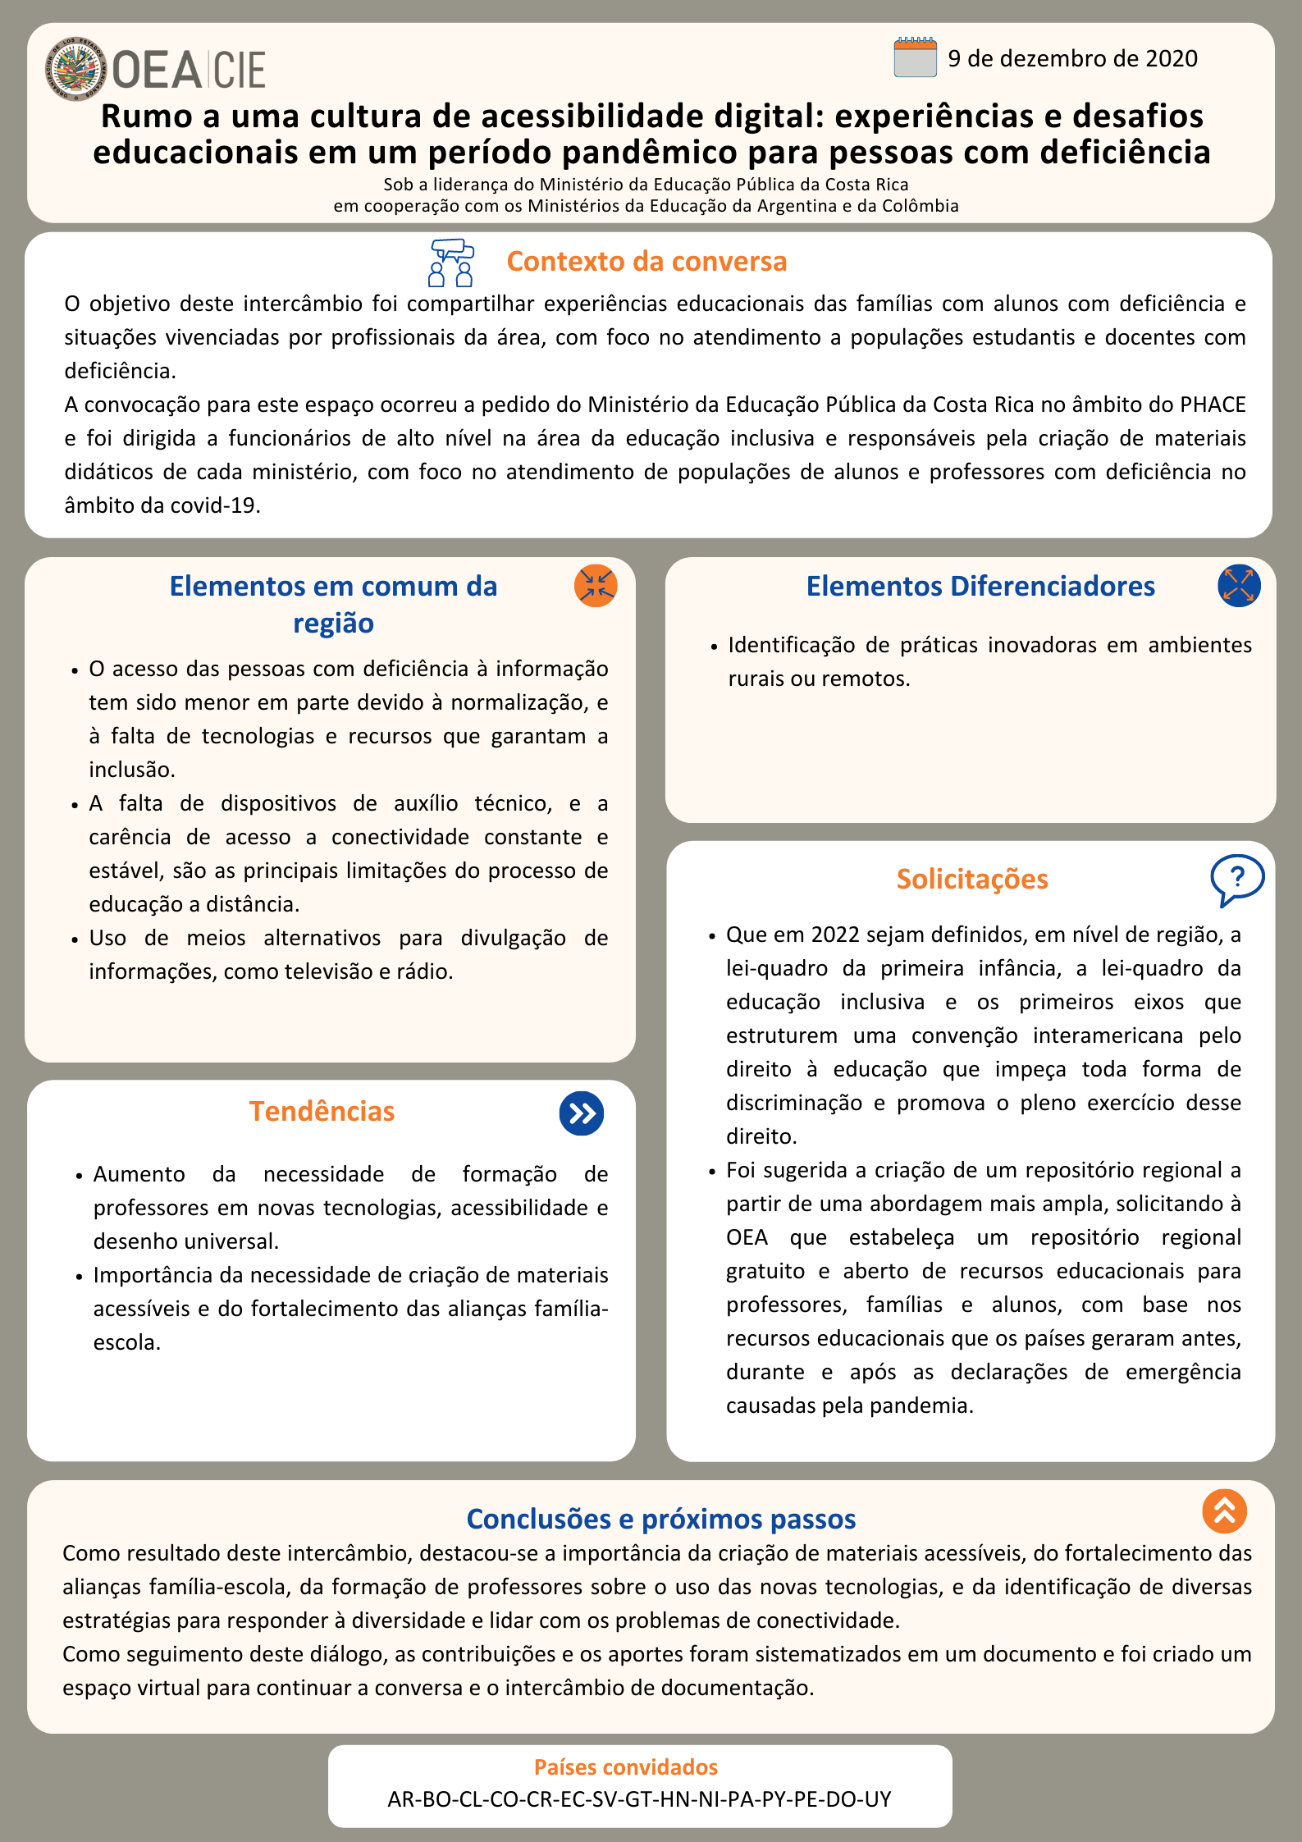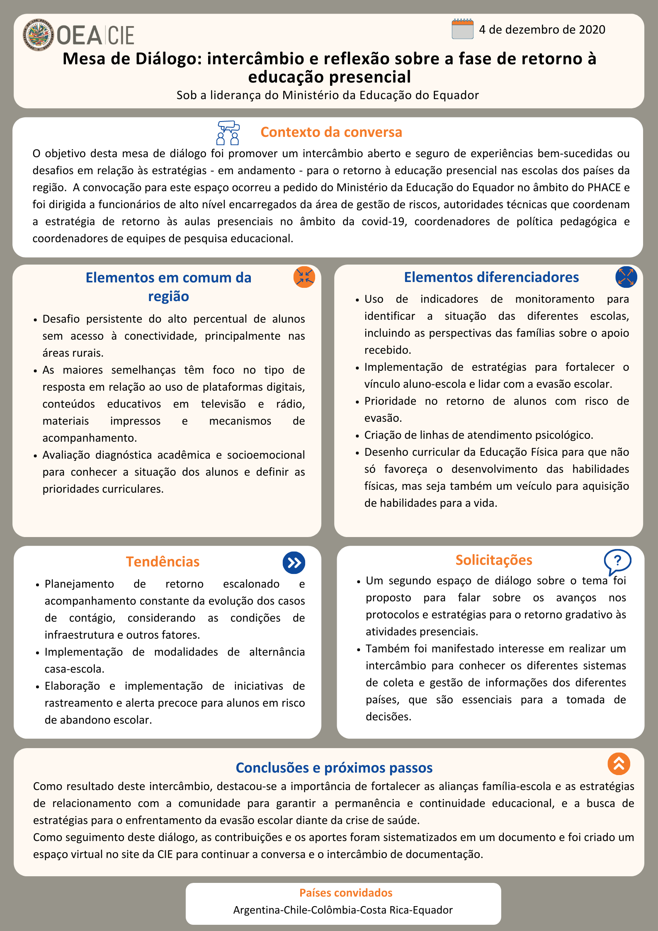

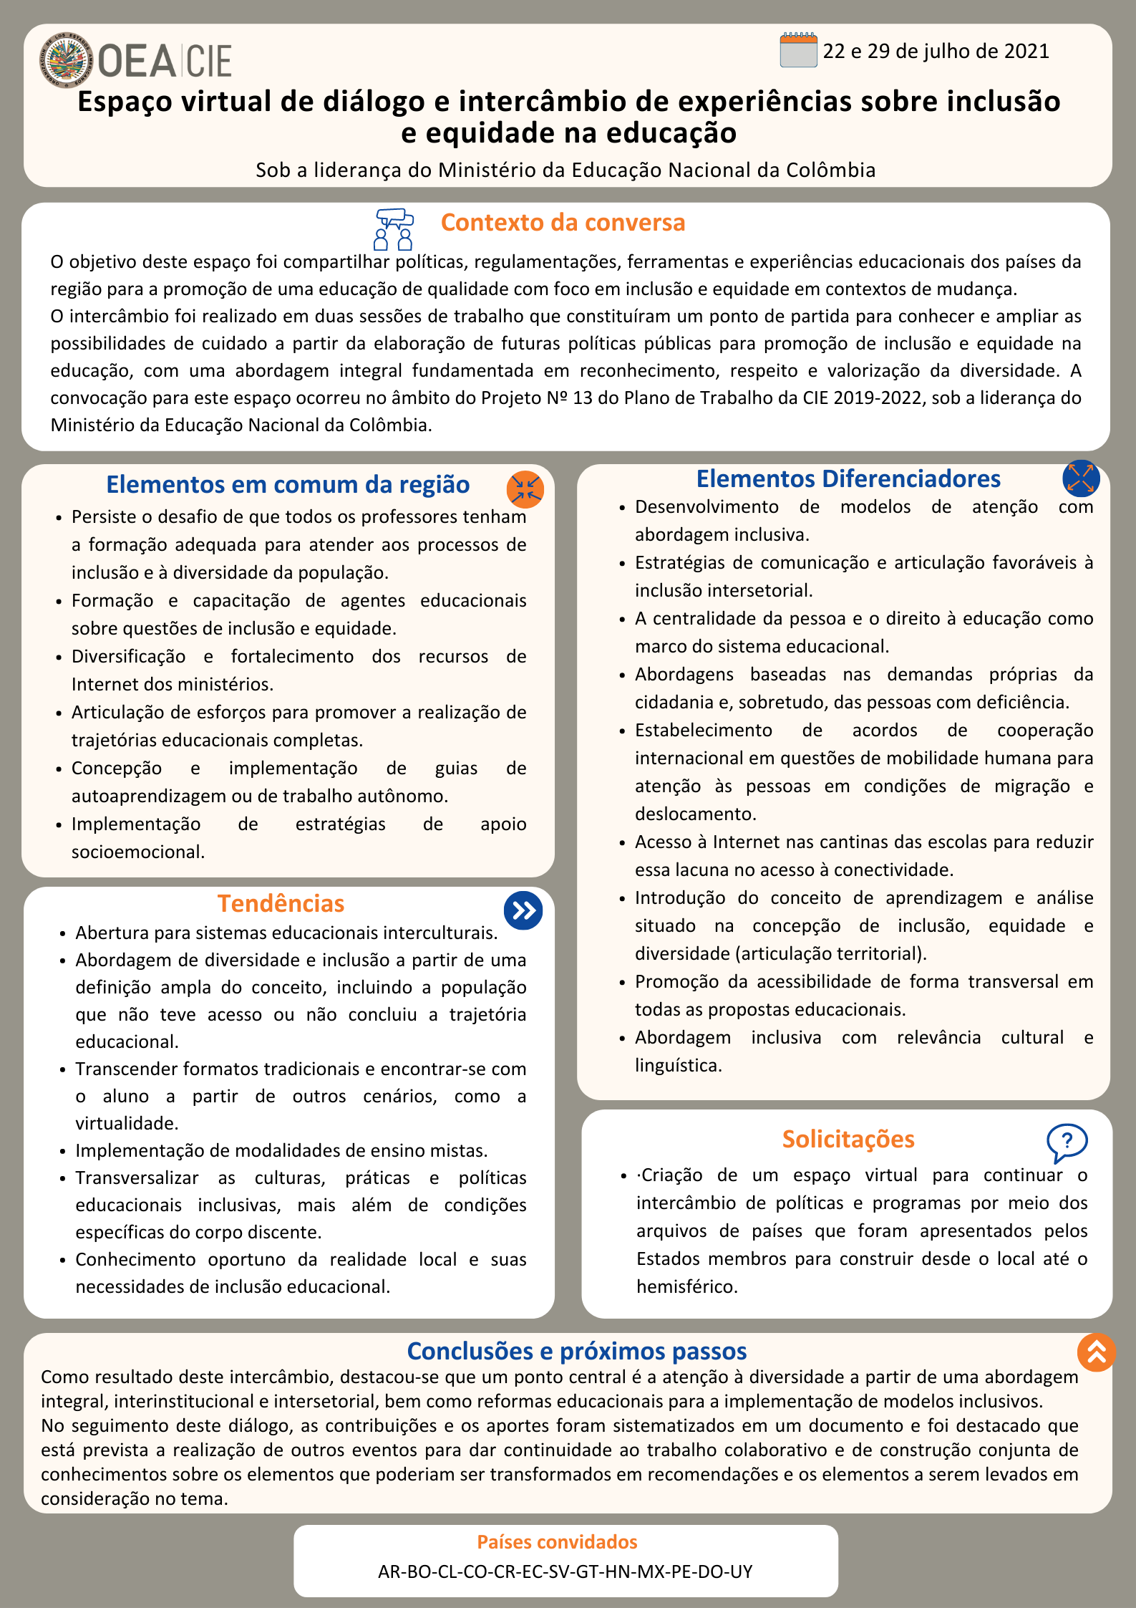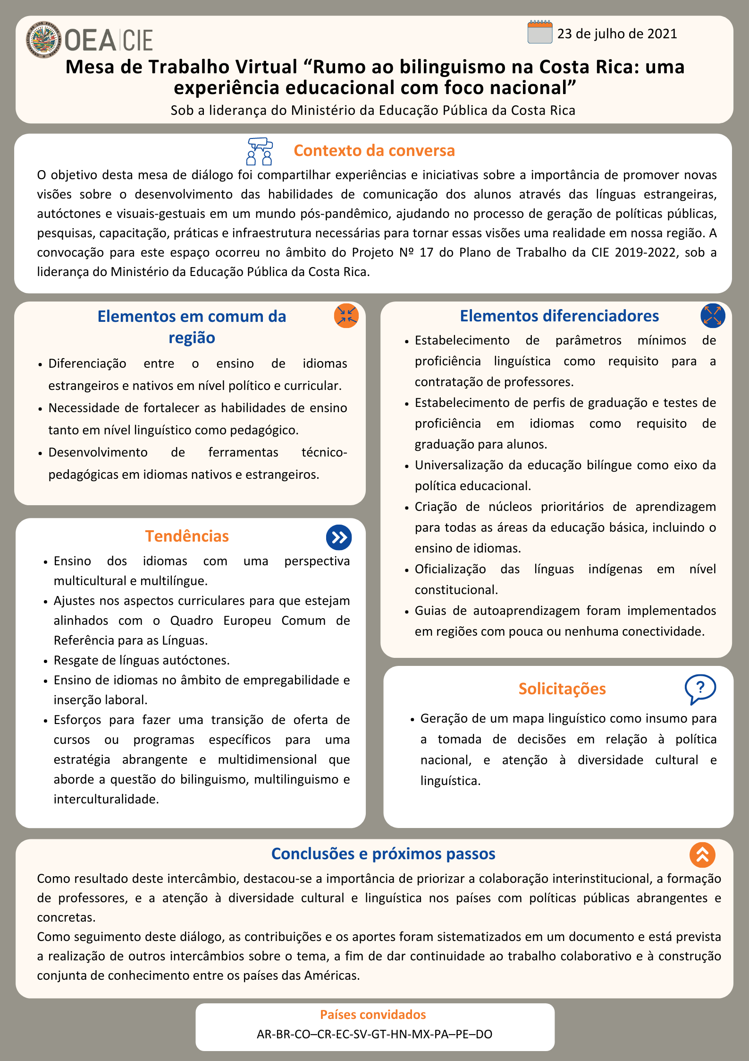
Diálogo Intersetorial Educação-Saúde: “Promovendo ambientes escolares saudável”: em tradução*.
CIDED00225P01

. http://scm.oas.org/IDMS/Redirectpage.aspx?class=V.12.1%20CIDI/RME/doc.&classNum=6&lang=s
. http://scm.oas.org/IDMS/Redirectpage.aspx?class=V.13.1%20CIDI/RME/doc&classNum=6&lang=s
. http://www.oas.org/es/sedi/dhdee/CIE/PLAN%20TRABAJO%20CIE%202019-2022-APR0BADO-CIDED00212-ESP.docx
. AG/RES. 2955 (L-O/20), “Promovendo iniciativas hemisféricas em matéria de desenvolvimento integral: promoção da resiliência”, aprovada na primeira sessão plenária, realizada em 20 de outubro de 2020. http://www.oas.org/es/sla/docs/AG08273S08.pdf
. http://scm.oas.org/IDMS/Redirectpage.aspx?class=AG/doc.&classNum=5717&lang=s
. http://www.oas.org/es/sedi/dhdee/CIE/PLAN%20TRABAJO%20CIE%202019-2022-APR0BADO-CIDED00212-ESP.docx

